Documentación
P01R01_BD
Isaac isaid soto martínez
2026
Orden de ejecución de scripts
Ejecutar los siguientes scripts en el orden a continuación mostrado

Orden de ejecución de scripts (Plan de contingencia)
En caso de contingencia, ejecutar los scripts en el orden a continuación mostrado

Diccionario de datos
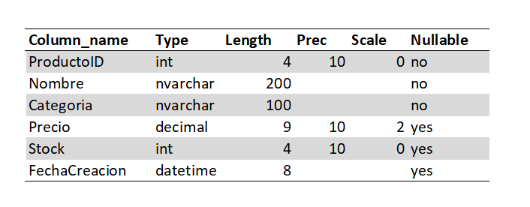
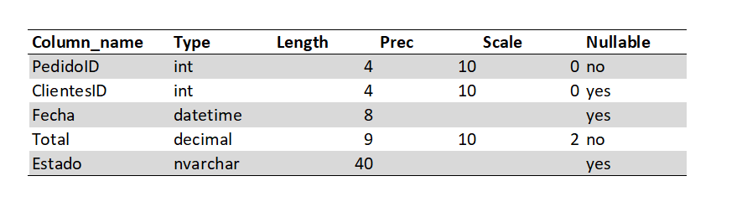
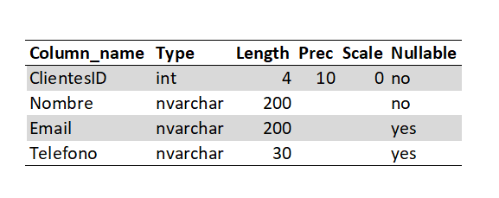
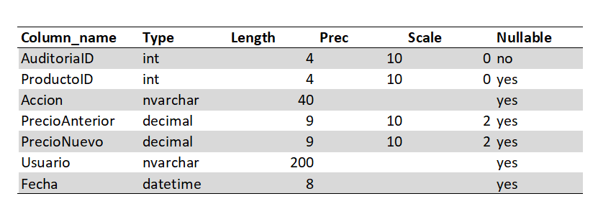

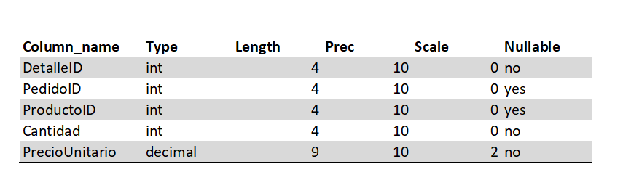

Diagrama entidad relación
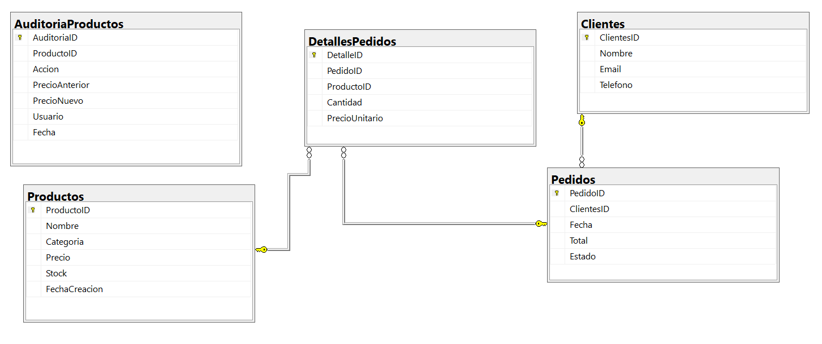

Control de versiones
Autor | Revisor | Aprobador | fecha | Versión
Isaac Isaid Soto Martínez | Agustín Villarreal García | Leonardo Zamudio González | 03/OCTUBRE/2026 | 1.0

